Цель организации досуга и развлечений дошкольников — привитие детям нравственно-эстетических ценностей, любви к традициям и стремления к культурному отдыху. Это особая сфера воспитательно -образовательного процесса в детском саду, в которой учитываются потребности и интересы ребят.
Культурно-досуговая деятельность предполагает:
1. Отдых
2. Развлечения
3. Праздники
4. Самостоятельную художественную и познавательную деятельность
5. Творчество.
Рассмотрим подробно все виды организации детского досуга.
Отдых не предполагает лежание на диване или сидение на стульчиках. Воспитатель во время отдыха создаёт эмоционально-положительный климат в группе, обеспечивая чувство комфорта во время занятий детьми разными видами деятельности: играми, рассматриванием иллюстраций, лепкой, рисованием, конструированием, спортом, слушанием музыки, просмотром мультфильмов и т. д., т. е. под отдыхом понимается активность детей в разных видах деятельности.
Развлечение – одна из форм организации детей в повседневной жизни детского сада. Они являются яркими моментами в жизни детей:
• Радуют их
• Обогащают новыми, надолго запоминающимися впечатлениями
• Содействуют творческой активности
• Организации дружного коллектива
• Способствуют всестороннему развитию (дошкольники знакомятся с различными видами искусств и литературой, их лучшими образцами; возбуждают радостные чувства, повышают жизненный тонус; способствуют сплочению детей и взрослых, вызывают чувства доброжелательности, симпатии, доверия друг к другу; позволяют каждому ребёнку проявить свою индивидуальность и уверовать в свои возможности).
Вечера развлечений бывают трёх видов:
1. Организованные для детей взрослыми.
2. Проводимые силами детей, но с помощью взрослых.
3. Организованные взрослыми при участии детей в составлении программы и исполнении номеров.
К организации развлечений предъявляются следующие требования:
- разнообразие содержания;
- художественные достоинства материала и качество его исполнения как взрослыми, так и детьми;
- занимательность содержания, новизна его элементов;
- доступность репертуара и разнообразные формы его проведения с учётом возрастных и индивидуальных особенностей детей и уровня их развития;
- направленность на развитие активности, воображения и инициативы ребёнка,
- соблюдение определённой продолжительности развлечения в зависимости от возраста детей, его вида (от 10-15 до 30-40 минут).
К развлечениям нужно предварительно готовиться: продумать тему, содержание, оформление.
Чтобы не перегружать детей, нужно чередовать развлечения, требующие и не требующие подготовки, а также включать несложные спортивные аттракционы.
Формы проведения развлечений.
1. Концерт (могут быть приглашённые артисты или сами дети).
2. Кукольный театр – самый доступный, зрелищный и простой в организации вид развлечений.
3. Теневой театр. В нём играют куклы-силуэты. В подготовительной группе дети сами могут показать спектакль. Репертуар кукольного и теневого театров: народные сказки, маленькие рассказы, инсценировки песен.
4. Настольный театр игрушек. Используются игрушки или фигурки из картона, фанеры, бумаги. Чаще всего устраивают в младших группах по знакомым сказкам, потешкам, стихам. В старших группах представление устраивают сами дети.
5. Инсценирование на фланелеграфе. Можно использовать во всех группах.
В старших – показывают дети.
6. Инсценировки, сценки (в старших группах сами дети).
7. Дни рождения детей.
Объединить по месяцам именинников, петь для них песни, рассказывать стихи, подарить подарки, сделанные своими руками.
8. КВНы, викторины, турниры, игры-путешествия (в старших группах).
9. Забавы.
У малышей по потешкам, стихам, с заводными игрушками, сюрпризами, пальчиковыми играми. Для старших – фокусы, шарады, вечера загадок, аттракционы.
10. Тематические развлечения (по творчеству писателей или композиторов).
11. Театрализованное представление. (готовится долго, с участием музыкального руководителя и воспитателя).
12. Зрелище (посещение театра, музея, цирка и т. д.).
Праздники
Они занимают особое место в организации досуга и соединяют в себе разные виды искусств: музыку,художественное слово, танец, драматизацию, изобразительное искусство и поэтому он прежде всего развивает у детей эстетические чувства, эстетическое отношение к окружающей действительности. Тематика и содержание связаны с календарными праздниками.
Структура праздника может быть различной. К составлению программы или сценария надо подходить творчески, учитывать конкретные условия детского сада, опыт работы педколлектива.
Праздники можно проводить в утреннее время или во второй половине дня. Их продолжительность от 20 минут и не более 1 часа, в зависимости от возраста детей и содержания праздника.
Оформление яркое, красочное, торжественное. В подготовке участвует весь педагогический коллектив д. сада, но особая роль отводится муз. руководителю и воспитателю возрастной группы. Они должны из разученного муз. репертуара отобрать те произведения, которые наиболее ярко исполняются детьми, затем выстроить их в определённой последовательности, включая стихи, аттракционы, инсценировки, сюрпризы.
Основная нагрузка ложится на взрослых.
Праздники можно проводить в двух близких по возрасту группах.
На праздниках дети показывают свои достижения, и, кроме этого, праздники являются источником новых впечатлений для ребёнка, стимулом его дальнейшего развития.
Особо следует рассмотреть физкультурные праздники, досуги, дни здоровья. Они зарекомендовали себя как наиболее приемлемые и эффективные формы активного отдыха детей.
При их организации важно учитывать климатические условия, особенности сезона и природные факторы. И, конечно же, положительные результаты могут быть достигнуты только при условии тесного сотрудничества коллектива ОУ с семьёй.
Физкультурные праздники.
Во время физкультурных праздников дети принимают участие в подвижных и спортивных играх, эстафетах, танцах, аттракционах, упражнениях с элементами акробатики.
В течение учебного года со старшими дошкольниками желательно провести 2-3 праздника на воздухе, длительностью не более 90 минут. Тематика может быть различной. Они могут быть организованы не только на участке, но и в близлежащем лесу, парке, стадионе. При подготовке необходимо:
- определить задачи, время и место проведения;
- подготовить конкурсы, игры, соревнования;
- назначить ответственных;
- определить количество участников;
- обозначить порядок проведения, поощрения.
При организации праздника нужно помнить :
- недопустимо перерастание детского праздника в развлекательное зрелище для взрослых,
- желательно участие вех детей;
- не увлекаться излишними репетициями, сохранить интерес детей;
- рациональное распределение физической нагрузки в разных видах деятельности.
Физкультурные досуги.
Проводятся 1-2 раза в месяц от 30 до 50 минут. Не требуют специальной подготовки, строятся на знакомом детям материале. Досуг желательно проводить с несколькими группами, близкими по возрасту. При этом необходимо активное участие воспитателя: он даёт команду, подводит итог, является судьёй соревнований.
Значительную роль в создании положительного эмоционального настроя играет музыка.
Физкультурные досуги могут отличаться по содержанию и композиции. Рассмотрим несколько вариантов.
1в. Построен на знакомом материале. В его содержании игры малой и средней подвижности, аттракционы, отдых, игры словесного характера, спокойные игры.
2в. Составлен из спортивных игр: баскетбола, футбола, хоккея, тенниса.
3в. Содержание включает: бег, прыжки, метание, лазание, ползание на четвереньках, езду на велосипеде и т. д. В основу положен принцип индивидуального дифференцированного подхода к детям.
4в. Весёлые старты. (игры-эстафеты).
5в. С музыкальным сопровождением (танцевальные композиции).
6в. Спортивное ориентирование.
Досуговая направленность в работе с родителями.
- праздник «Матери»;
- семейные посиделки;
- спортивные досуги;
- вернисаж «Наши дочки и сыночки»;
- семейные газеты;
- дни рождения детей;
- походы;
- экскурсии;
- выставки;
- дни открытых дверей.

Фотогалерея развлечений и праздников.

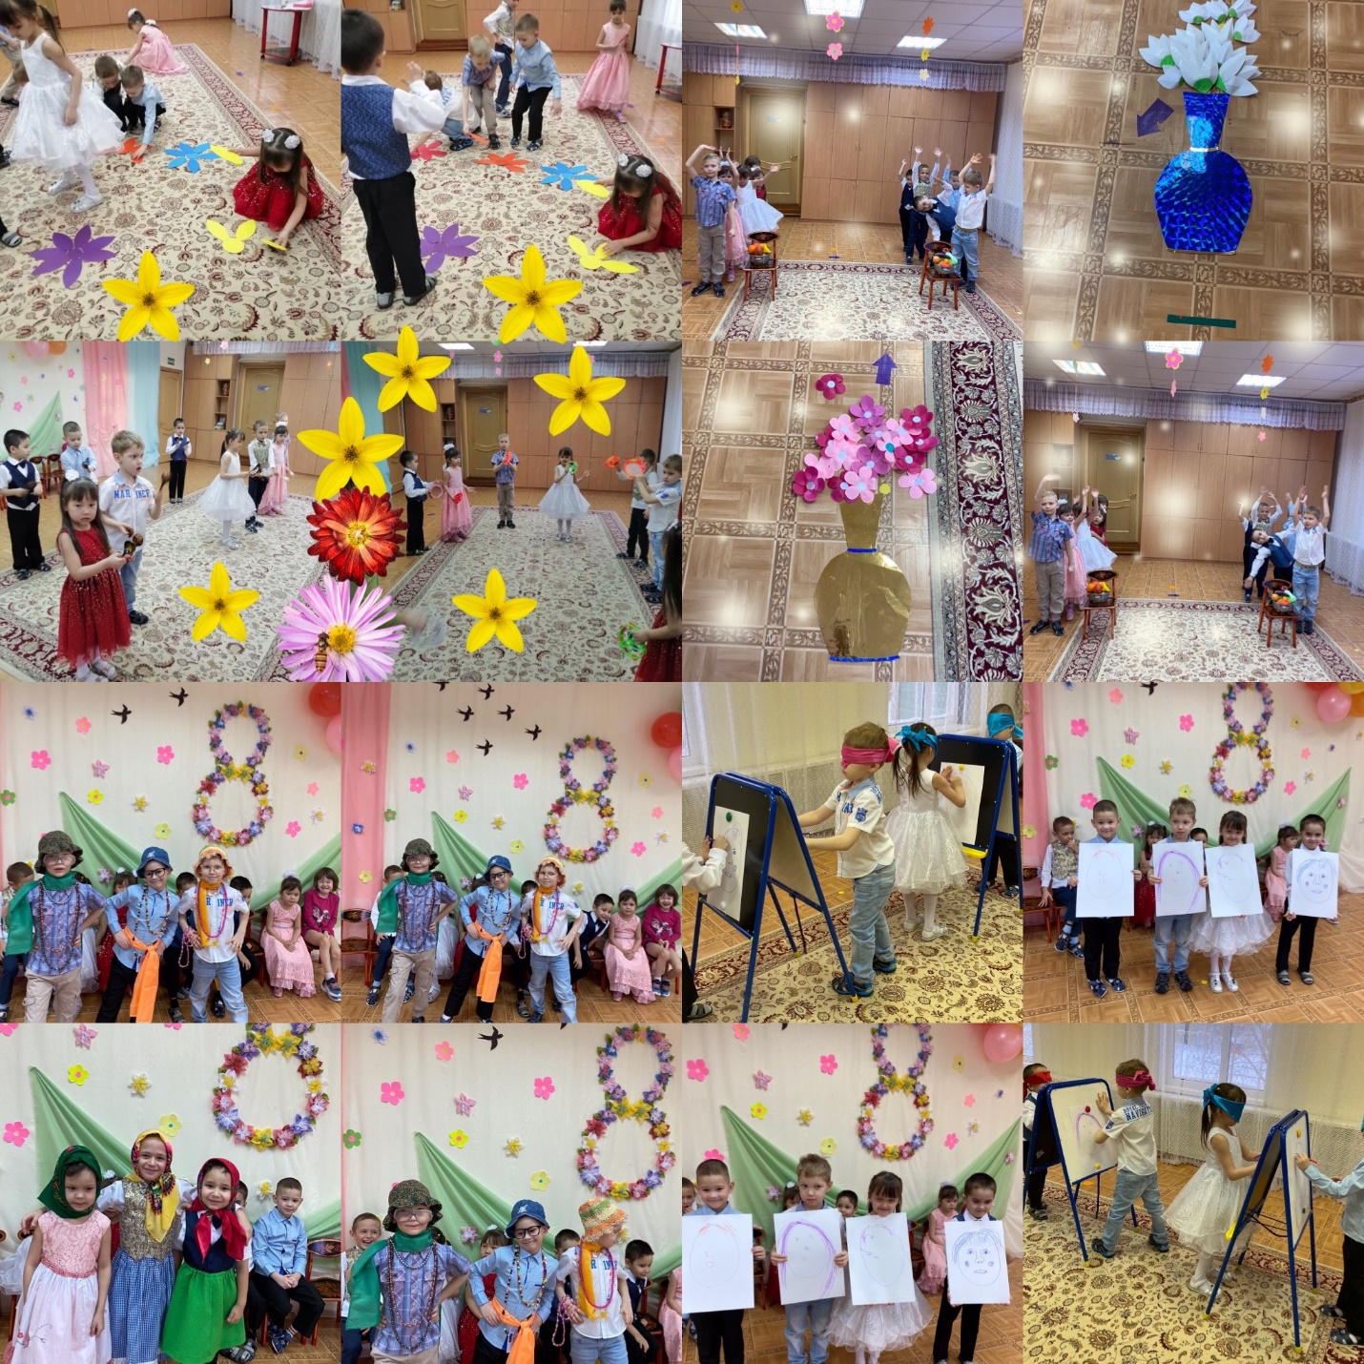
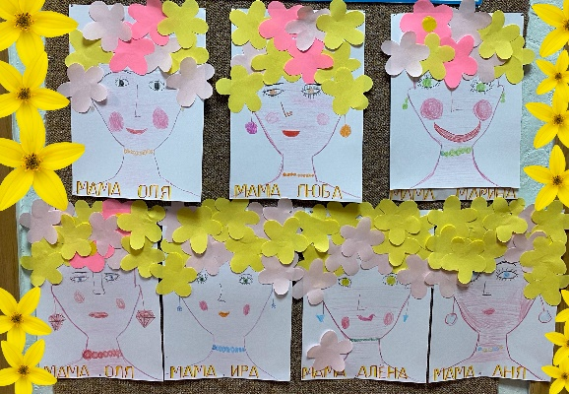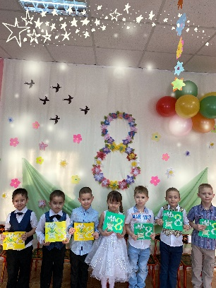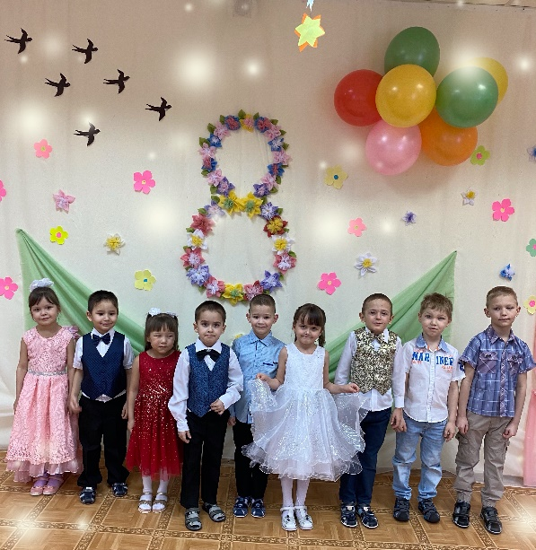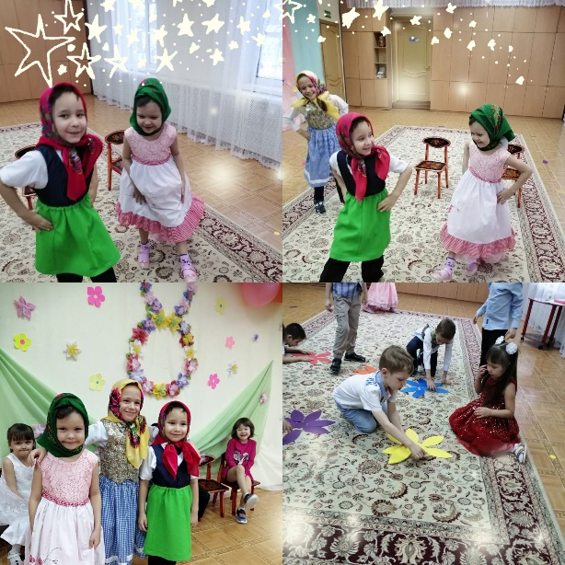
«8 марта-День чудесный!»
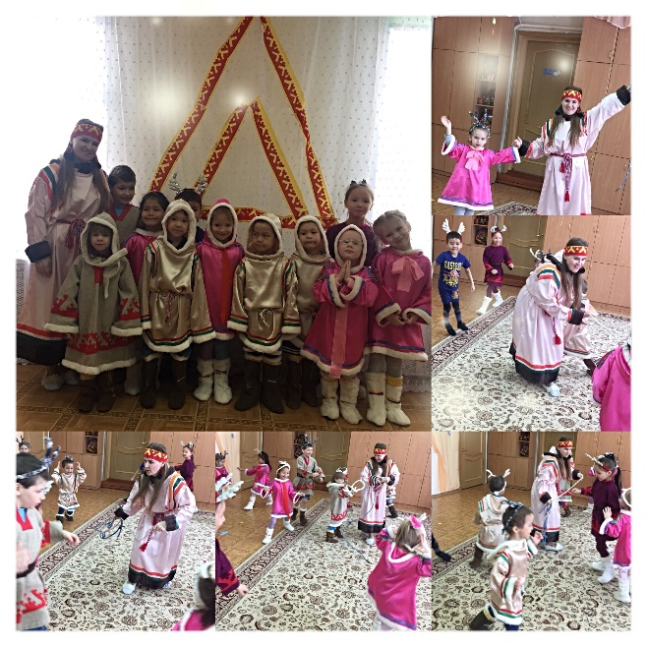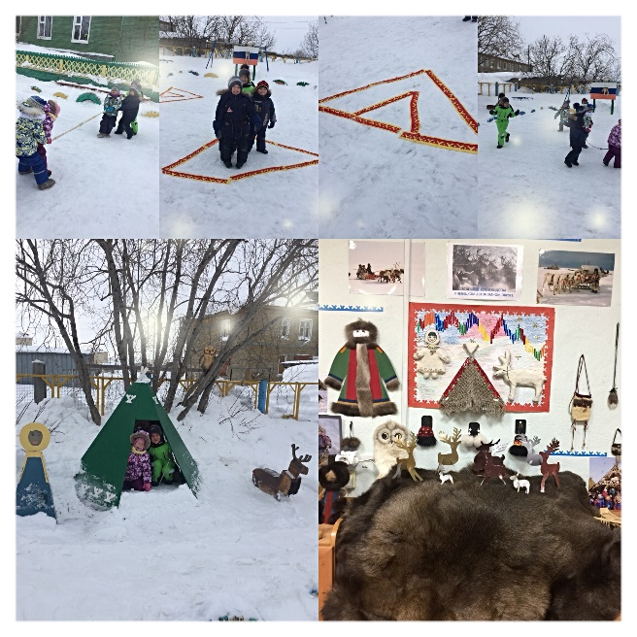
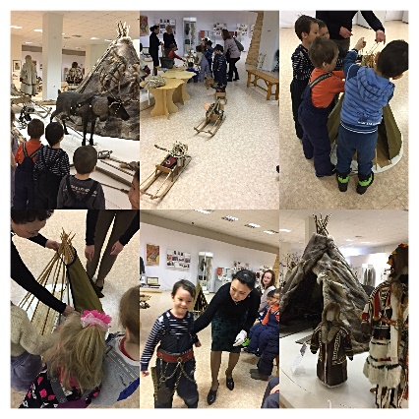 «Дни ненецкой культуры-мы живем в НАО!»
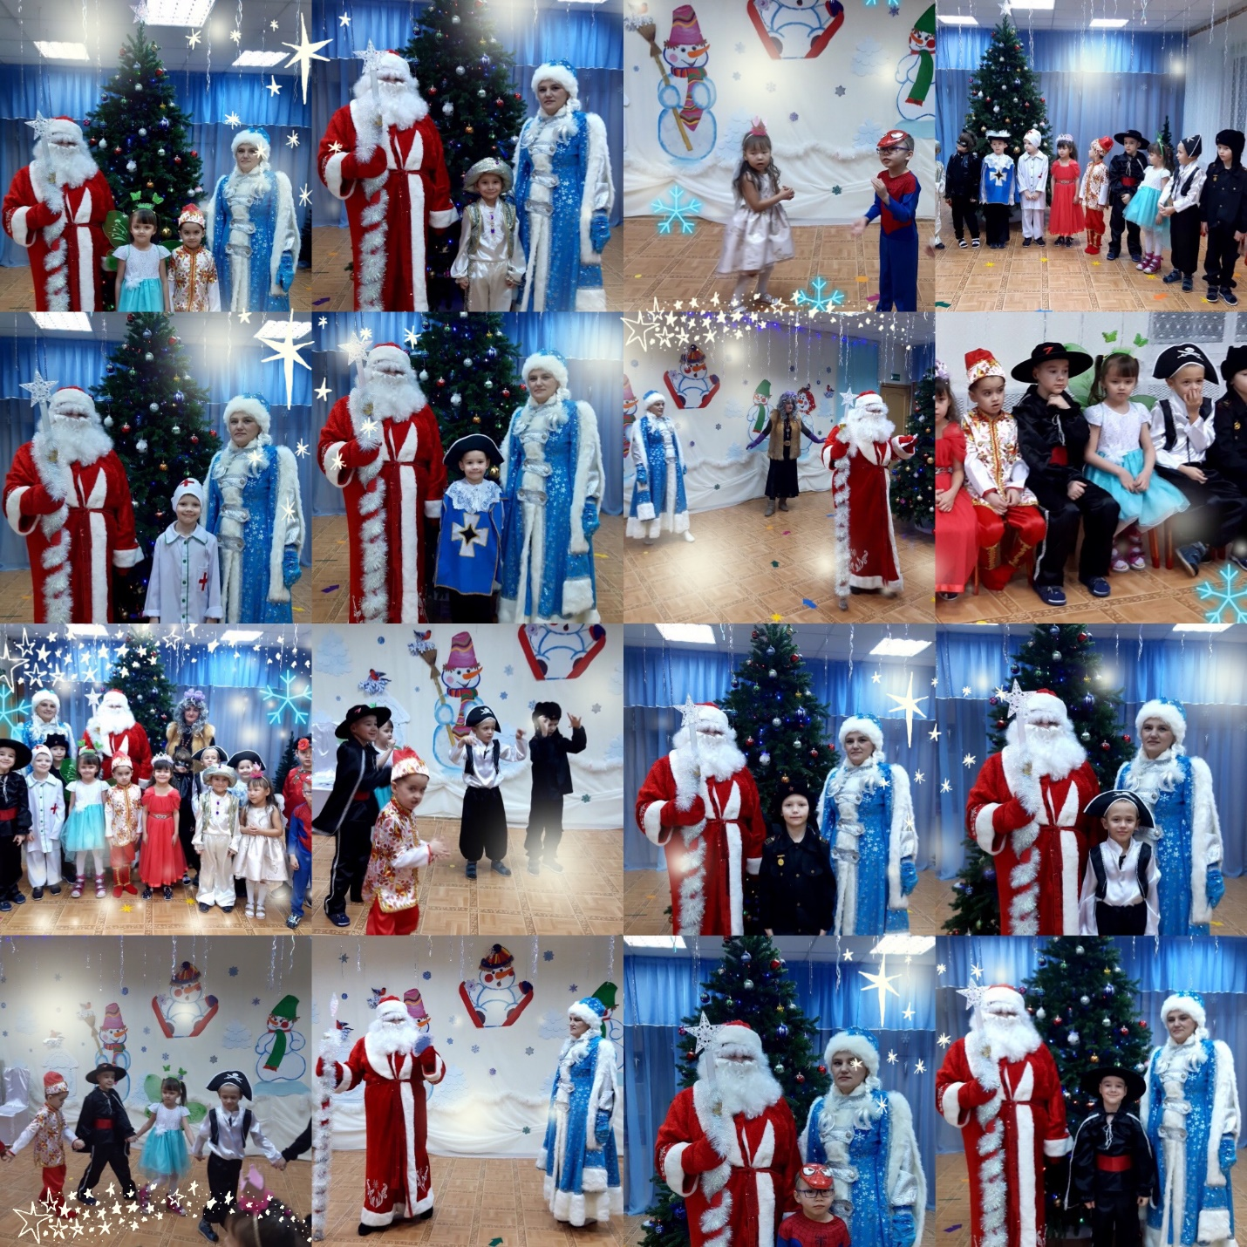
«Новый год!»

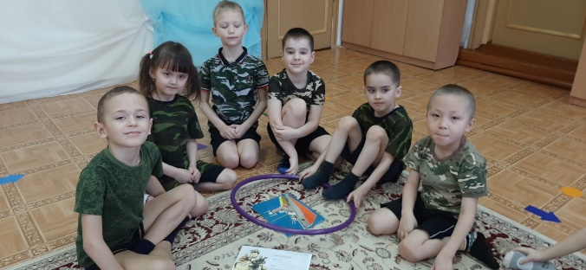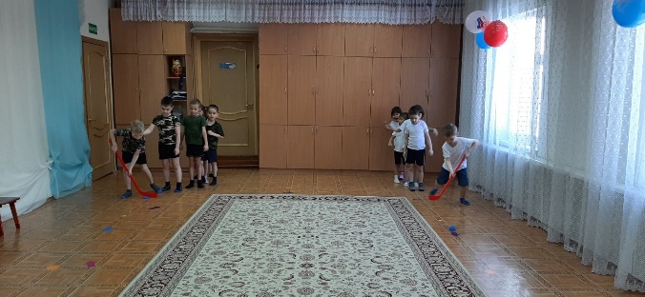
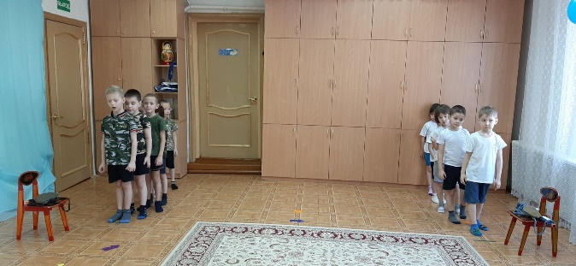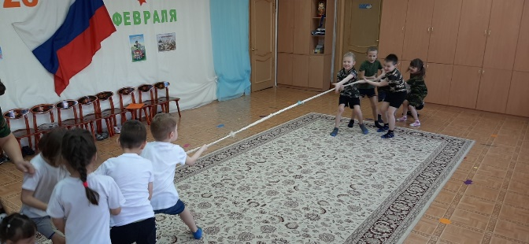
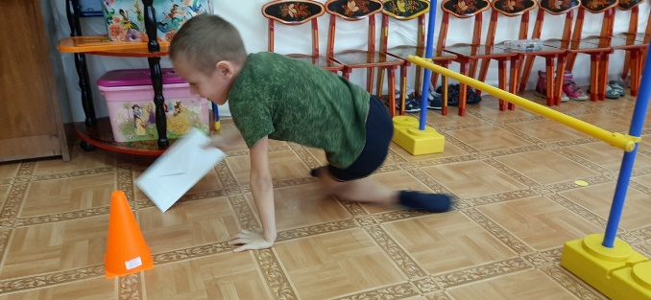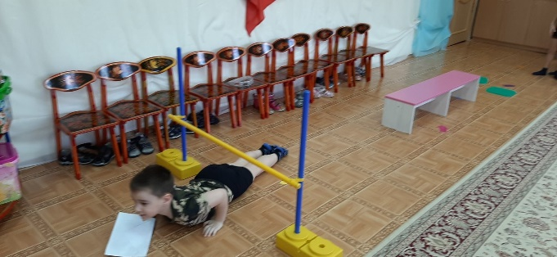

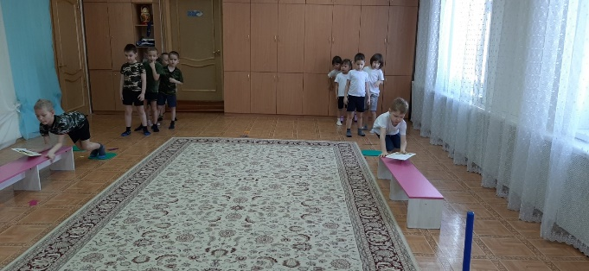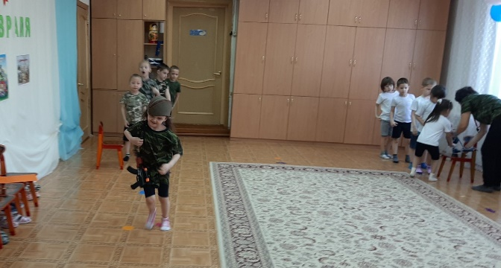
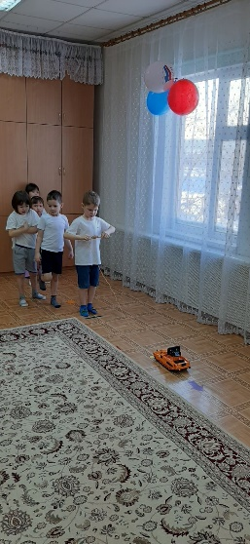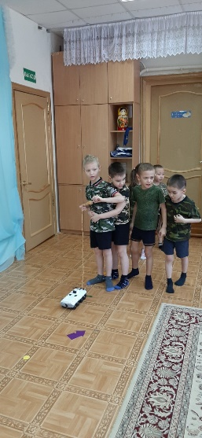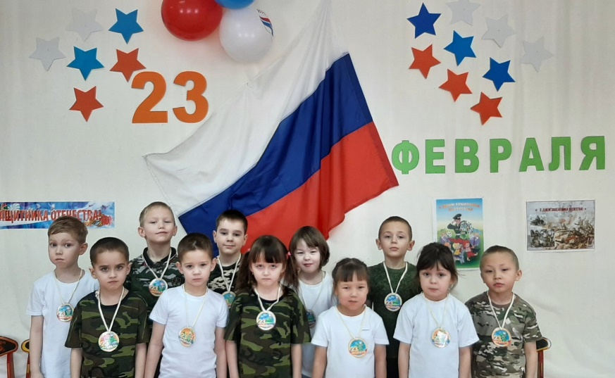
«23 февраля=День Защитника Отечества»

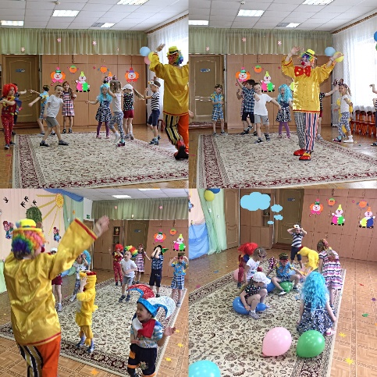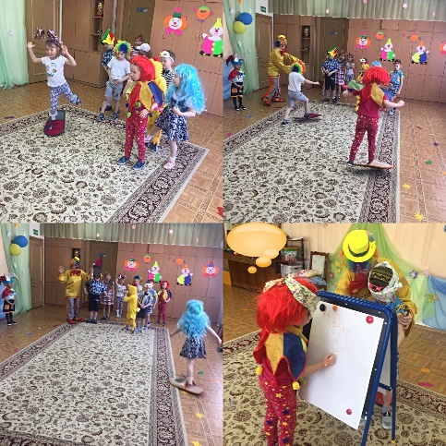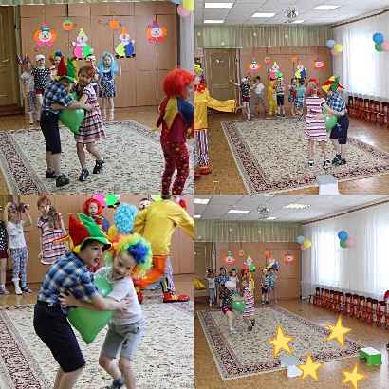
«1апреля-День Смеха!»

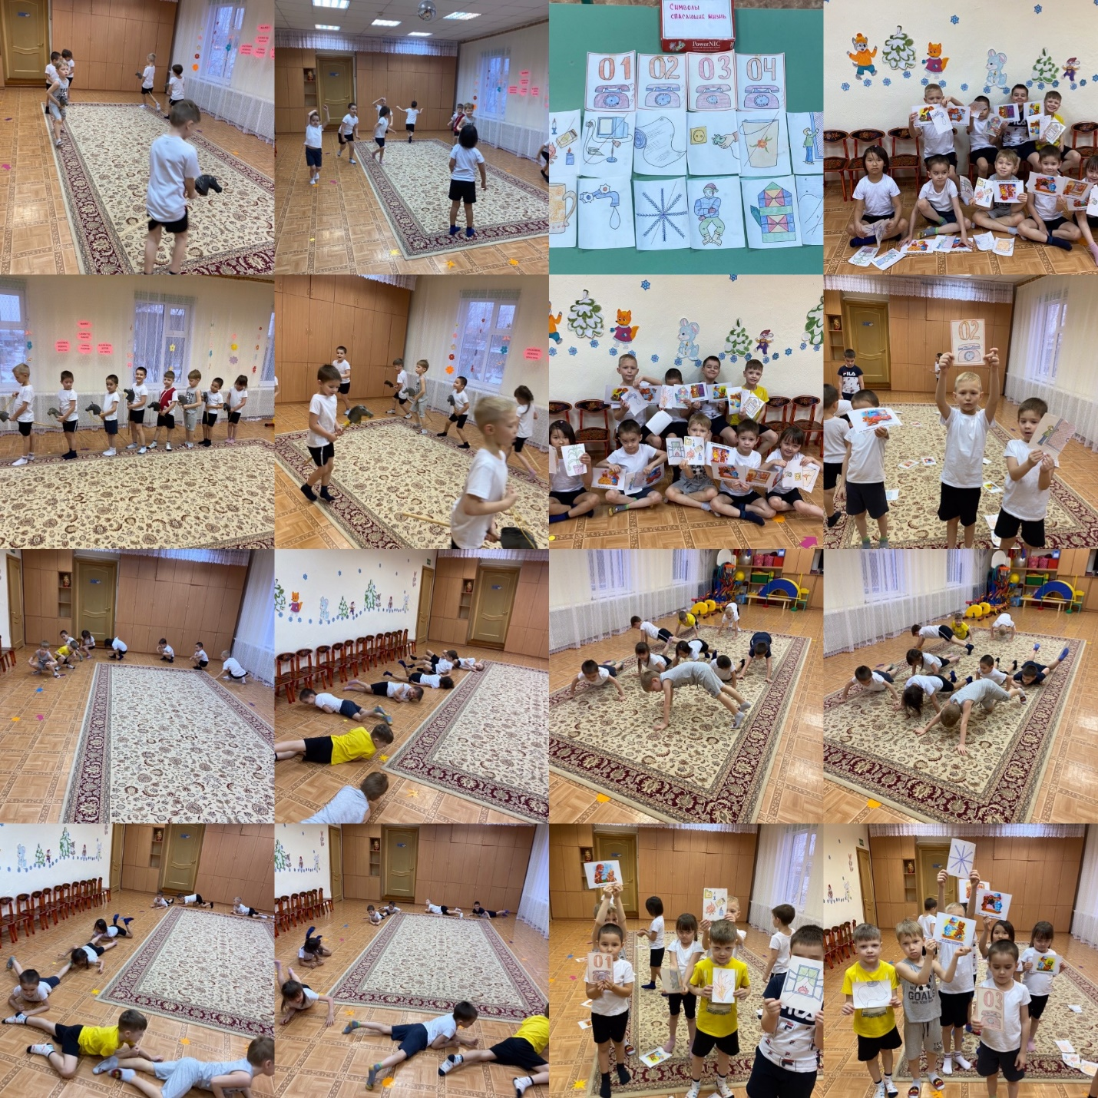
«Спортивное развлечение!»
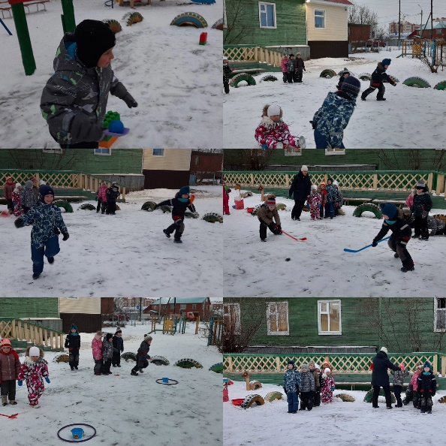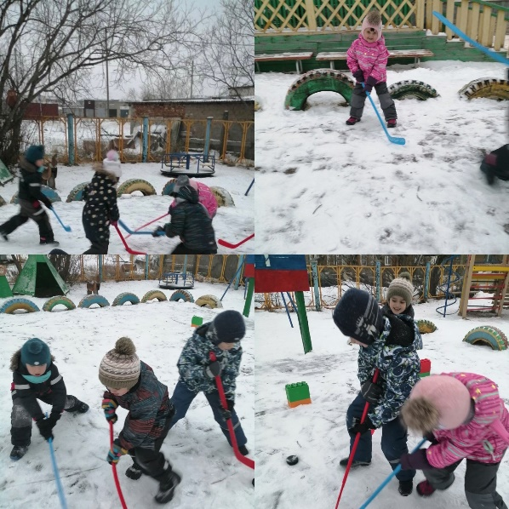
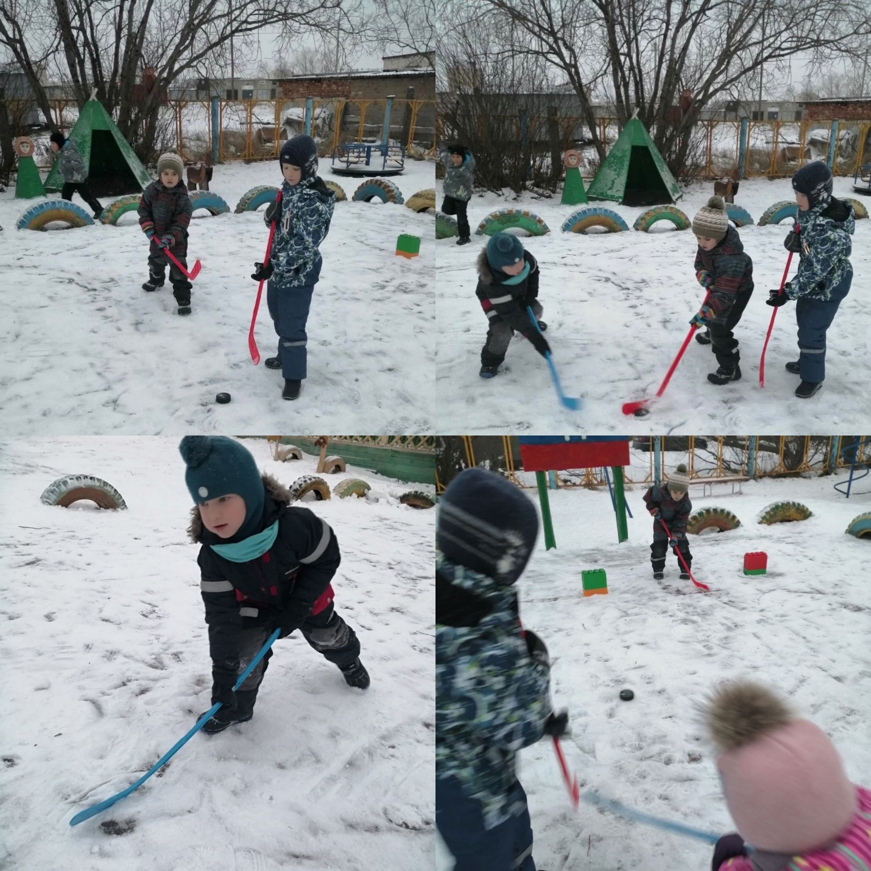
«Снежные старты»

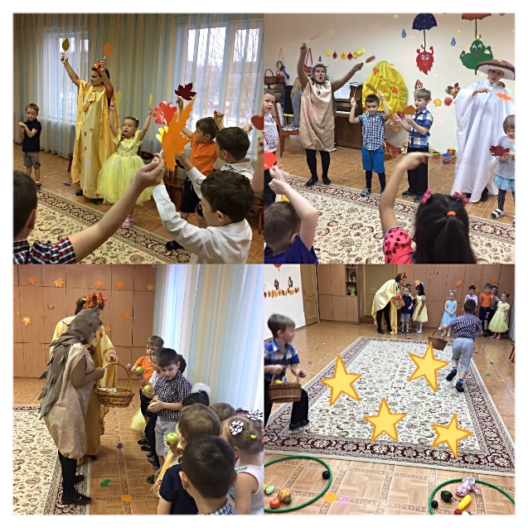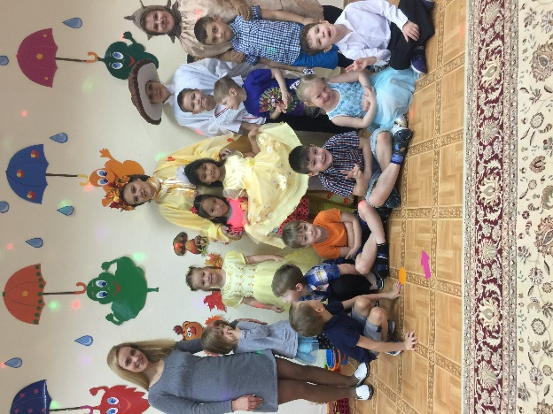
«Здравствуй,осень!»

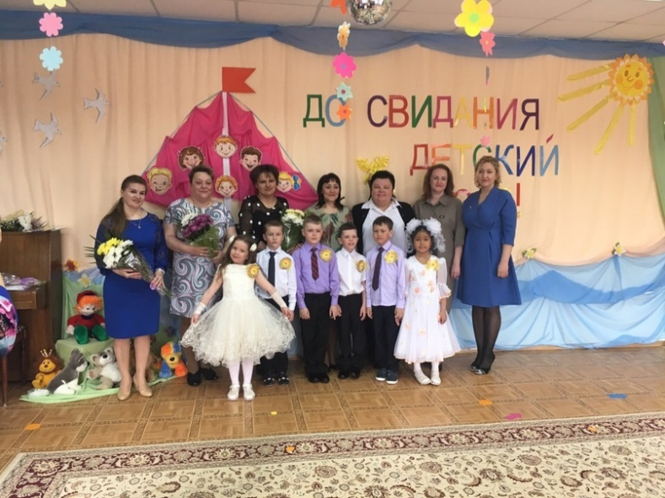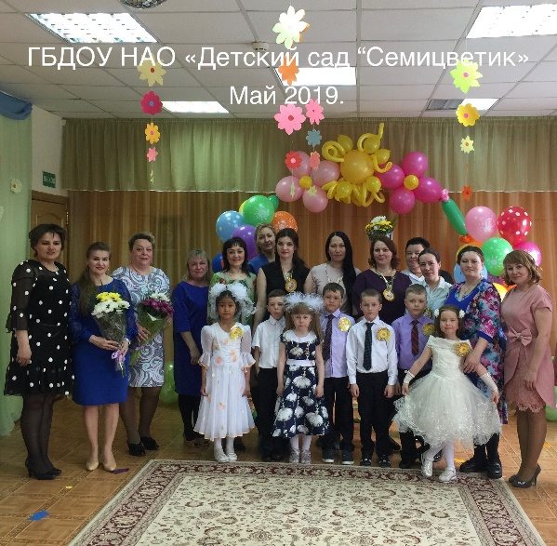

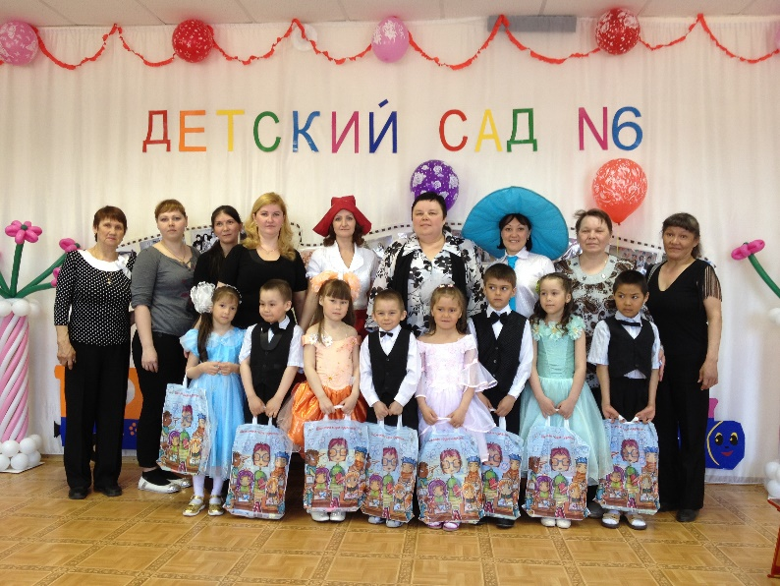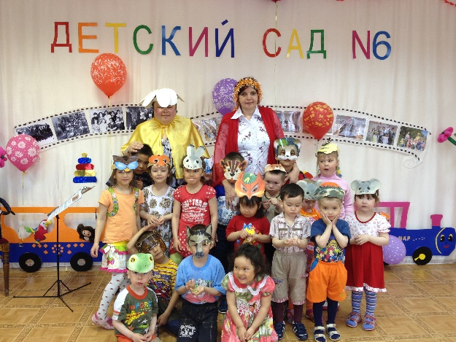

«До свидания, детский сад!»

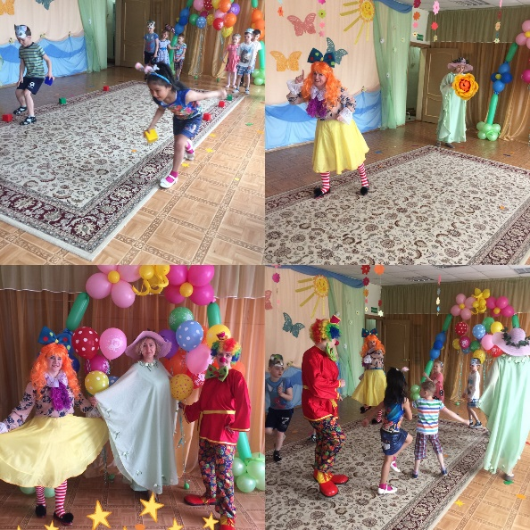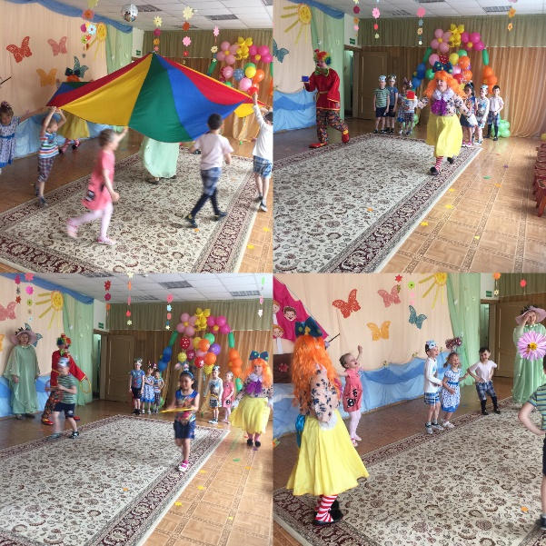

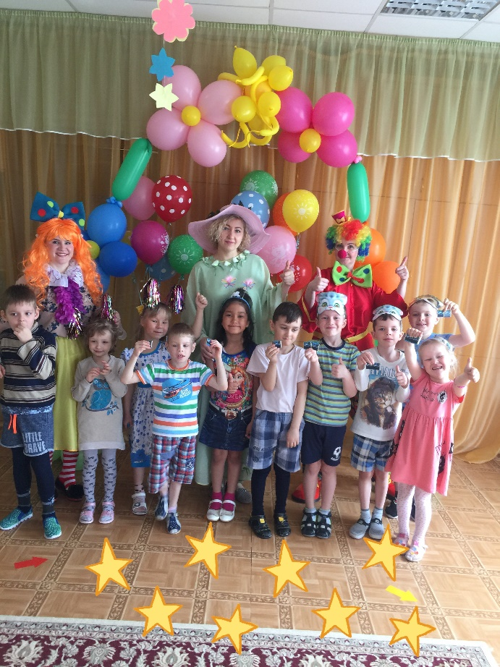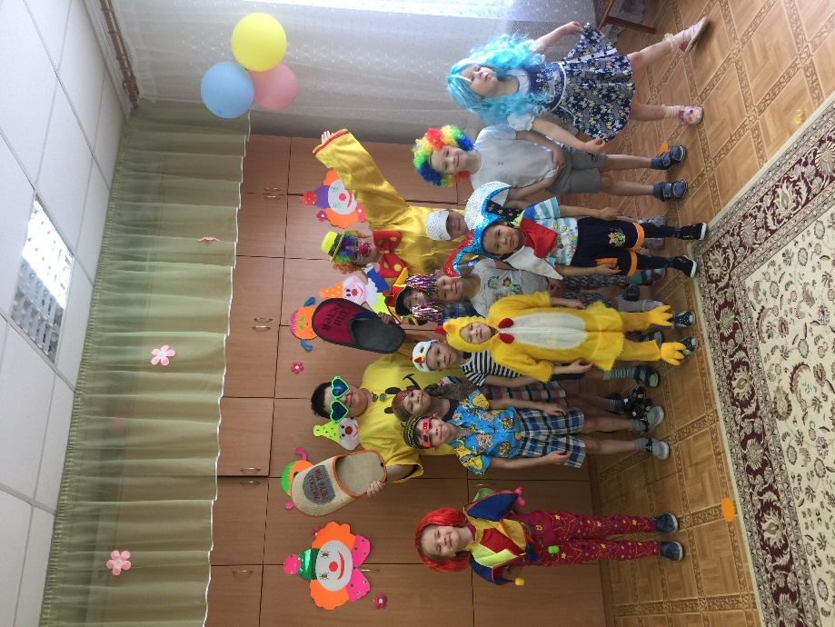

«День Защиты детей!»

